Практико-ориентированные задания как средство развития
математической грамотности на уроках технологии

Зелент Ольга Владимировна,
учитель технологии МАОУ СОШ № 9

Сегодня развитие функциональной грамотности – вопрос, актуальный для педагогов, учеников и родителей. Очень часто школьники не знают, как применять предметные знания в жизни. Задачи по развитию функциональной грамотности можно решать практически на любом уроке! Не являются исключением и уроки технологии. На них дети, используя приобретенные знания разных предметных областей, знакомятся с новыми действиями, и учатся решать различные жизненные задачи. Практически на каждом уроке детям возможно предлагать задания, которые направлены на развитие различных форм функциональной грамотности.
Для того, чтобы подобрать подходящее задание для любой темы очень удобно использовать различные Интернет-ресурсы и банки заданий, например:
на сайте Института развития образования
или на сайте издательства «Просвещения»
или Электронный банк заданий по функциональной грамотности (РЭШ)
и многие, многие другие…
Практически все учителя технологии в настоящее время так или иначе включают в учебный процесс практико-ориентированные задания по формированию математической грамотности.
Так, например, чтобы подготовится к практическому уроку кулинарии детям нужно рассчитать необходимое количество продуктов исходя из количества порций, а также их стоимость. Примеры нескольких заданий приведены ниже.
Задание 1.
«Приготовьте» завтрак на восемь человека, рассчитайте и вставьте пропущенные цифры в таблице.
Блюдо | Продукты | Количество продуктов на одного человека | Количество продуктов на восемь человек
Бутерброд | Хлеб | 2 ломтика
 | Сливочное масло | 10 г
 | Сыр | 30 г
 | Зелень (овощи) | 15 г
Чай | Заварка | 5 г
 | Сахар | 30 г

Задание 2.
Рассчитайте и вставьте пропущенные цифры в таблице приготовления ужина (макароны с сыром и овощами) на 6 человек.
Блюдо | Продукты | Количество продуктов на пять человек | Количество продуктов на шесть человек
Макароны с сыром и овощами | Макароны | 500г
 | Помидоры |  | 6 шт
 | Твёрдый сыр |  | 300 г
 | Масло сливочное | 75 г
 | Соль | По вкусу
В пятом классе это может быть расчет стоимости бутербродов и чая, или практическая работа по полному расчету меню для завтрака. Далее задания усложняются за счет изменения рецептов. В седьмом классе девочки могут рассчитать себестоимость одной порции желированного крема.
Задание 3.
Рассчитайте себестоимость продуктов для крема желированного (8 порций), вставьте цифры в таблице. Сколько будет стоить одна порция крема желированного?

№ п/п | Наименование продукта | Цена за единицу, руб. | Необходимое количество | Стоимость, руб.
1 | Бананы | 70,00 за 1 кг | 500 г
2 | Желатин | 19,00 пачка | 1 пачка
3 | Сметана | 78,00/ за банку 500 г | 500 г
4 | Сгущенное молоко | 62,00/за банку | 1 шт.
5 | Орехи грецкие | 800,00 за 1 кг | 20 г
6 | Консервированные персики | 86,00/ за банку | ½ банки
 |  |  | Итого:

Подобные задачи решаются и в процессе проектной деятельности.
Проект «День рождения».
У тебя скоро день рождения. Ты пригласишь друзей. Как лучше организовать этот праздник? - составь меню сладкого стола, который ты приготовишь - что лучше: приготовить торт самой или купить в магазине? Обоснуй (затраты, состав и т.п.) - придумай оформление комнаты и сервировку стола.
Мини-проект «Составление меню на завтрак».
Составить меню на завтрак, с учетом энергетической ценности продуктов питания и рассчитать стоимость завтрака на 4 человек. У каждой группы своя проблемная ситуация. Одна группа рассчитывает завтрак, имея в бюджете всего 100 рублей, вторая группа в деньгах не ограничена, третья группа рассчитывает вредный завтрак для школьников, четвертая - находится в глухой деревне, где кормит семью свое хозяйство, пятая - рассчитывает здоровый завтрак для спортсменов, шестая-для детей - первоклассников.
А вот пример задания для темы «Рациональное питание», где нужно рассчитать пищевую ценность одной порции желе.
Задание 4.
Рассчитайте пищевую ценность, калорийность и вставьте пропущенные цифры в таблице при приготовлении желе.
№ п/п | Наименование продукта | Белки в г. | Жиры в г. | Углеводы в г. | Энергетическая ценность в ккал.
1 | Апельсины | 3,6 | - | 33,6
2 | Желатин | 8,72 | 0,04 | 0,07
3 | Сахар | 0,3 | - | 99,5
4 | Вода | - | - | -
 | Выход 4 порции | 12,62 | 0,04 | 133,17

В разделе «Обработка текстильных материалов» ребята прежде чем приобрести ткань и начать пошив изделий должны рассчитать расход ткани и других материалов, их предварительную стоимость.

Задание 6.
Вам необходимо изготовить юбку:
1. В соответствии с эскизом выполните описание.
2. В соответствии с эскизом юбки внесите изменения в базовый чертёж, недостающие детали постройте. Назовите, из каких деталей и в каком количестве состоит чертёж юбки
3. Подготовить все детали юбки к раскрою.
4. Рассчитайте необходимое количество ткани, если Дю-65см, Сб-50см, при ширине ткани – 1,40 м.
5. Какую ткань (по сырьевому составу) вы бы предложили, если это будет летнее изделие?
При выполнении проекта рассчитывается уже итоговая стоимость сшитых юбок, ночных сорочек или платьев, и постепенно к расходам на материалы добавляется учет расходов на электроэнергию и трудовые затраты.

Умение выполнять не сложные математические расчеты дети используют и при изучении темы «Интерьер жилого дома». Например, можно выполнить эскиз оформления окна свой комнаты и рассчитать количество материалов и их стоимость.
Задание 7.
Выполните эскиз оформления окна детской комнаты.
1. На основе выполненного эскиза рассчитать количество необходимой ткани на пошив штор.
2. Выполнить расчет расходов на оформление окна детской комнаты, в расчетах учитывать крепёжные элементы.

А можно применить и более объемный вариант задания, разделив детей на группы. В таком задании нужно рассчитать расход ковролина разной ширины, учитывая сложную конфигурацию комнаты (рис 1,2,3).

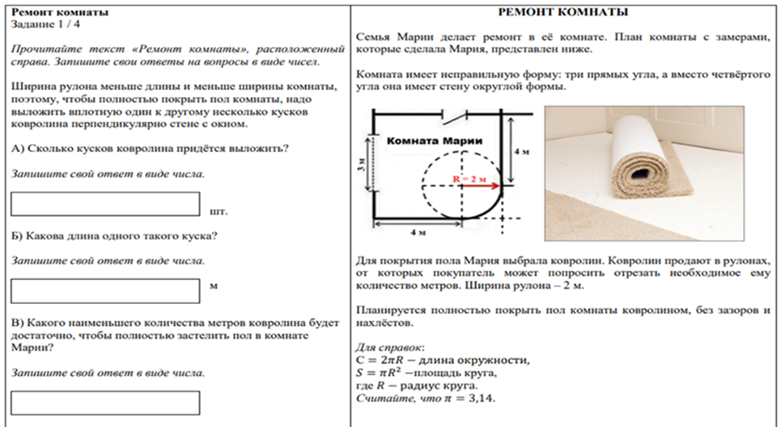

Рис.1
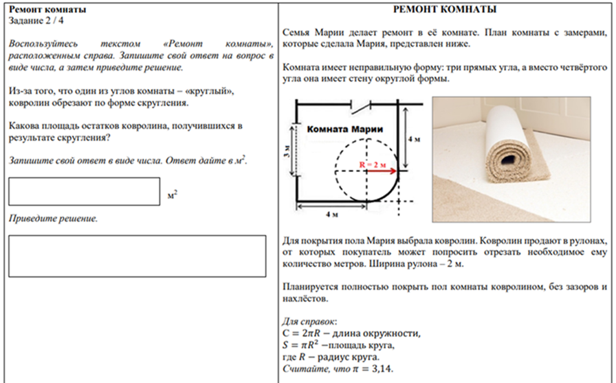

Рис. 2

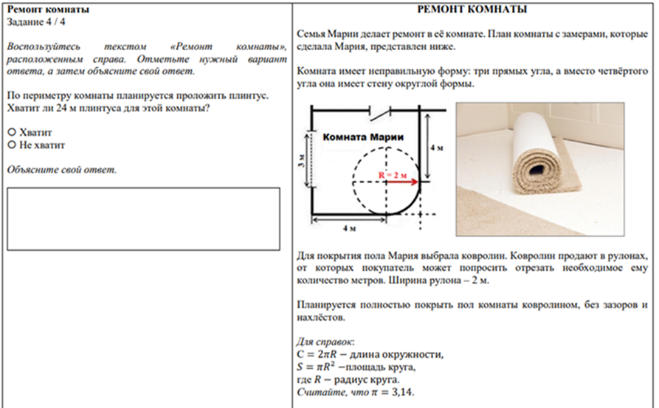

Рис. 3.

Или при изучении темы «Освещение жилого дома» можно сравнить характеристики разных видов ламп и ежемесячные затраты на электроэнергию в квартире при их использовании. Рассчитать сумму платежа за электроэнергию.

Задание 8.
Вам необходимо оплатить квитанцию за электроэнергию. Показания прибора учёта (предыдущие) 15593, последние показания прибора учёта 15856.
Какова сумма платежа при тарифе 3,14 руб. /кВт.ч.?

Практическая работа.
Какие лампочки можно использовать для освещения жилых помещений? (найдите их плюсы и минусы). Какие лампочки используются чаще в настоящее время, их стоимость (лампы накаливания, галогенные, люминесцентные, светодиодные)?
Сравните ежемесячные затраты на электроэнергию в квартире при использовании разных видов ламп. Сколько можно сэкономить за год при использовании энергосберегающих ламп? В чем их преимущество светодиодных ламп?

Достаточно много разнообразных заданий на тему «Социальные технологии. Маркетинг».
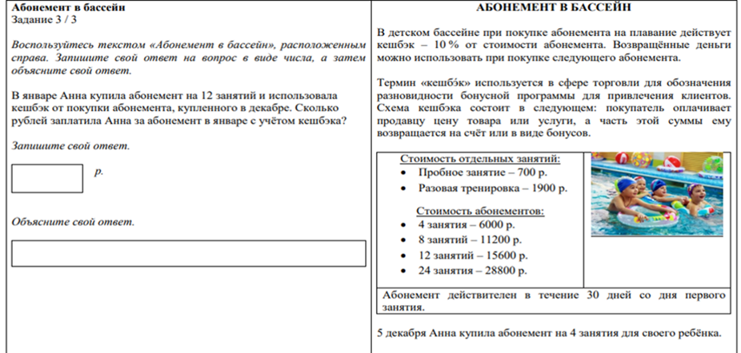
Рис. 4

Это задания про акции в магазинах или абонемент в бассейн, их можно выполнять в парах и потом делиться полученными выводами.
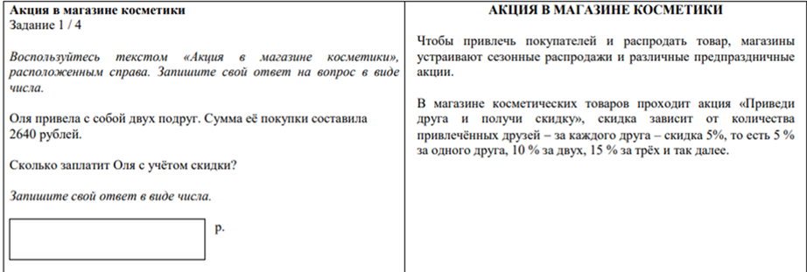
Рис. 5

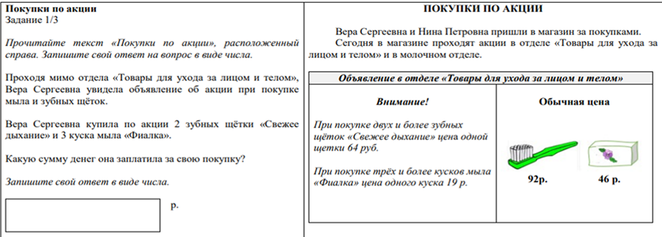
Рис. 6

При их выполнении подростки могут попробовать себя как в роли маркетологов и просчитать прибыль компаний, так и в роли покупателя оценить всегда ли выгодны объявленные акции и распродажи.
Для темы «Транспортная логистика» также есть готовые задания по оценке и распределению пассажиропотока в аэропортах и вокзалах (рис. 7).
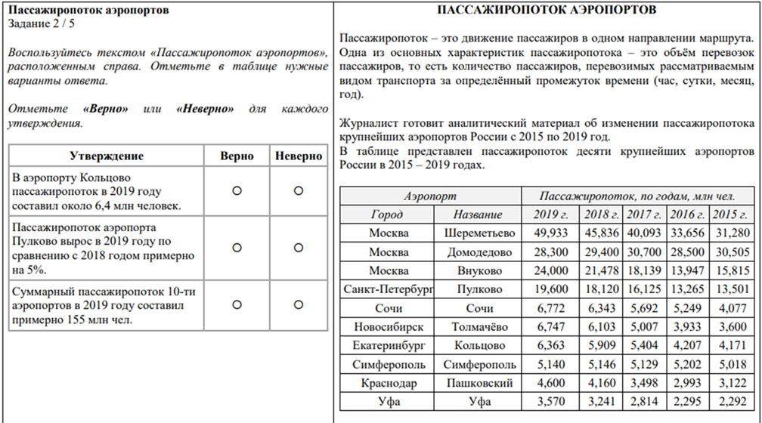
Рис. 7

Но всегда есть место для творчества учителя и мною были разработаны задания для групп, направленные на развитие различных форм функциональной грамотности, в том числе и математической.
Задание 9.
Вы являетесь представителем туристического агентства. Вашему туристическому агентству поступила заявка на организацию образовательной поездки 25 школьников (15-16 лет) во время осенних каникул (10 дней) из Усть-Илимска в Санкт-Петербург. Основные требования клиентов –пребывание в Санкт-Петербурге не менее 7 дней (т.е. дорога туда и обратно должна быть не более 3 дней) и минимальный бюджет на транспортные услуги.
1. С помощью интернета найти все возможные виды транспорта для организации поездки, узнать стоимость их услуг.
2. Представить клиентам 2-3 возможных варианта перемещения.
3. Обосновать оптимальный вариант по соотношению цены и скорости.
Задание 10.
Вы являетесь представителем туристического агентства. Вашему туристическому агентству поступила заявка на организацию образовательной поездки 25 школьников (15-16 лет) во время осенних каникул (10 дней) из Усть-Илимска в Санкт-Петербург. Основные требования клиентов –пребывание в Санкт-Петербурге не менее 7 дней (т.е. дорога туда и обратно должна быть не более 3 дней) и минимальный бюджет на транспортные услуги.
1. С помощью интернета найти все возможные виды транспорта для организации поездки, узнать стоимость их услуг.
2. Представить клиентам 2-3 возможных варианта перемещения.
3. Обосновать оптимальный вариант по соотношению цены и скорости.
Задание 11.
Ваша семья из трех человек (мама, папа и сын 16 лет) приняли решение переехать из города Усть-Илимск в город Новосибирск, необходимо перевезти личные вещи общим объемом 6 куб.м. и весом 2000 кг. Среди этих вещей есть несколько крупногабаритных вещей. Также нужно транспортировать крупную собаку.
1. С помощью интернета найти все возможные виды транспорта для организации переезда, узнать стоимость их услуг.
2. Узнать сроки транспортировки груза и рассчитать ее стоимость.
3. Выбрать оптимальный способ личного перемещения с собакой.
4. Обосновать свой выбор.
В выполнение подобных заданий дети всегда активно включаются и проявляют свой творческий потенциал, так как им становится понятно где в реальной жизни могут пригодится полученные в школе навыки и знания.
Формирование функциональной грамотности – это непростой процесс, который требует от учителя использования современных форм и методов обучения.
Мы все вместе работаем на результат, который покажут дети. Именно нам необходимо сейчас решить, чему учить? Зачем учить? Как учить? А главное - как учить результативно?

Список используемой литературы
1. Источник: http://www.kremlin.ru/acts/bank/43027
2. Рудик Г.А., Жайтапова А.А., Стог С.Г. Функциональная грамотность – императив времени // Образование через всю жизнь: непрерывное образование в интересах устойчивого развития. 2014. № 1. Т. 12. С. 263-269
3. «Достижения молодых» - Junior Achievement® (JA). Сайт международного содружества некоммерческих организаций, помогающих молодежи приобрести знания и навыки, необходимые для успешного участия в мировой экономике. URL: http://ja-russia.ru/zhurnal/finansovaya-gramotnost/296-o-finansovoj-gramotnosti.html
4. Технология: 5 класс.: учебник / А.Т. Тищенко, Н.В. Синица. – М.: Вентана-Граф, 2020. – 240, с.: ил. – (Российский учебник).
5. Технология: 6 класс.: учебник / А.Т. Тищенко, Н.В. Синица. – М.: Вентана-Граф, 2020. – 240, с.: ил. – (Российский учебник).
6. Технология: 7 класс.: учебник / А.Т. Тищенко, Н.В. Синица. – М.: Вентана-Граф, 2020. – 240, с.: ил. – (Российский учебник).
7. Технология. 8-9 классы: учеб. для общеобразоват. организаций / В.М. Казакевич и др; под ред. Казакевича. – 2-е изд. – М.: Просвещение, 2020. – 255, с.: ил. – ISBN 978-5-09-074160-6.
8. Банк заданий http://skiv.instrao.ru/bank-zadaniy/matematicheskaya-gramotnost/
9. Электронный Банк заданий https://prosv.ru/pages/pisa-bank_zadaniy.html
10. Электронный банк заданий для оценки функциональной грамотности https://fg.resh.edu.ru/

